黔南州2021年全国硕士研究生入学考试

网上确认实施方案

黔南州招生考试管理中心报考点（代码前四位为：5207）全国硕士研究生入学考试信息确认采用网上确认和现场确认相结合的方式进行。网上确认入口（登录网址或扫描二维码）：

确认网址：<https://yz.chsi.com.cn/wsqr/stu/>

二维码：



网上确认系统同时支持PC端和手机端， PC端建议使用360浏览器极速模式。

考生进入登陆页面后，输入学信网账号、密码，核对本人的网报信息、按要求上传相关材料照片后等待审核结果，审核结果将通过确认系统进行反馈，考生应及时登录确认系统查询。网上审核通过的考生不需再到现场审核。

一、网上确认时间

2020年11月6日00:00至11月10日17:00（已经上传材料但审核未通过的考生，补充材料截止时间为11月10日12:00）。

**建议考生于11月9日前上传审核相关材料，尽量不要在确认的最后一天提交审核材料，以免因审核不通过没有充足的时间准备补充材料, 审核未通过的考生应根据提示重新提交相关材料或提供原始材料到现场咨询，并根据工作人员指导完成网上审核。**

二、咨询电话和地点

咨询电话：0854-8280382（11月5日-11月10日 上班时间）

咨询和现场指导地点：都匀市匀东镇匀都国际办公楼B栋19楼，黔南州招生考试管理中心1913办公室。

三、网上信息确认所需提交材料及标准

为便于提前准备确认材料，现将网上确认时考生应提交材料公布如下：

（一）所有考生网上确认必须上传的材料照片及标准：

1.本人近三个月内正面、免冠、无妆、彩色电子证件照（白色背景，用于准考证照片）,宽高比例3:4；坐姿端正，双眼自然睁开并平视，耳朵对称，左右肩膀平衡，头部和肩部要端正且不能过大或过小，需占整个照片的比例为2/3。jpg或jpeg格式，照片大小10M以内。

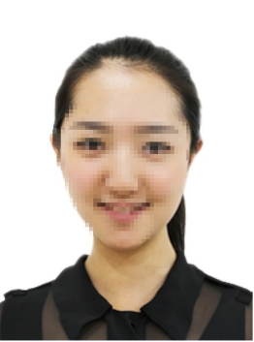样图

2.本人手持身份证照〔拍摄时手持本人身份证，将持证的手臂和上半身整个拍进照片，头部和肩部要端正，头发不得遮挡脸部或造成阴影，要露出五官；确保身份证上的所有信息清晰可见、完整（没有被遮挡或者被手指捏住）〕。

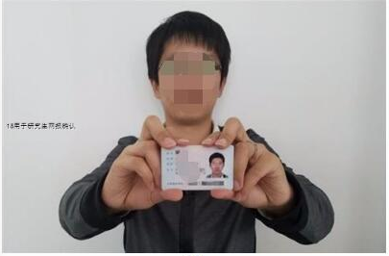

3.本人身份证原件正反面照（分正、反面两张上传，请确保身份证边框完整，字迹清晰可见，亮度均匀。）

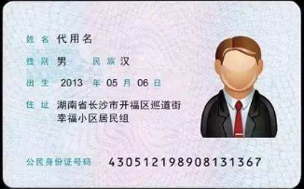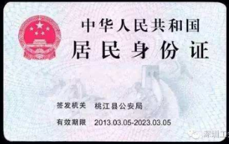

以上三项所有考生均必须上传，特别提醒：证件照要按上述要求上传，严禁对照片进行修图。证件照审核未通过的考生，须到现场进行审核。

（二）以下选项由考生根据报考身份的实际情况如实上传材料照片：

4.黔南州户籍及辖区内高校2021届全日制应届本科毕业考生需提供：

(1)（含全日制成人高校本科毕业生）须上传“中国高等教育学生信息网”的《教育部学籍在线验证报告》;(2)证明学生身份的学生证（学生证封面、姓名及注册页面）。

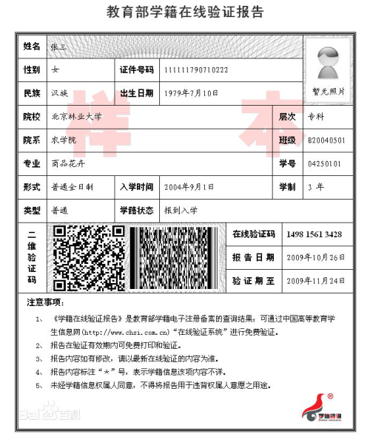

5.黔南州户籍（含有黔南州居住证）的往届毕业生须提供：

（1）毕业证书照片（毕业证书丢失的提供“中国高等教育学生信息网”的《教育部学历证书电子注册备案表》或《中国高等教育学历认证报告》）和学位证书（如有）；（2）户口本首页及个人单页（集体户口仅提供首页及个人单页）或居住证原件正反面照（分正、反面两张上传，请确保居住证边框完整，字迹清晰可见，亮度均匀）。

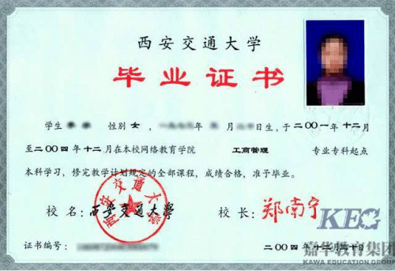

6.非黔南州户籍的往届毕业生须提供：

（1）毕业证书照片（毕业证书丢失的提供“中国高等教育学生信息网”的《教育部学历证书电子注册备案表》或《中国高等教育学历认证报告》）和学位证书（如有）；（2）以下条件符合一项即可：黔南州各县市及州人社局网站打印的用人单位为其缴纳的社保证明（缴纳期限至少至少是2020年度2个月及以上）、黔南州各县市缴纳公积金的证明、黔南州各级行政事业单位的任职（聘用）文件。

7.黔南州户籍未取得毕业证的高等教育自学考试本科考生须提供：

（1）户口本首页及个人单页（集体户口仅提供首页及个人单页）；（2）证明自考生身份的材料：如准考证、成绩单等。

8.在境外获得学历证书的考生除上述4～7对应类别应该提交的材料外，还须上传教育部留学服务中心出具的《国外学历学位认证书》原件。

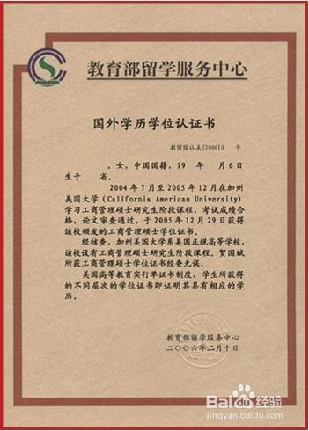

9.报考“退役大学生士兵专项硕士研究生招生计划”的考生除上述4～7对应类别应该提交的材料外，还须上传本人《入伍批准书》和《退出现役证》原件。

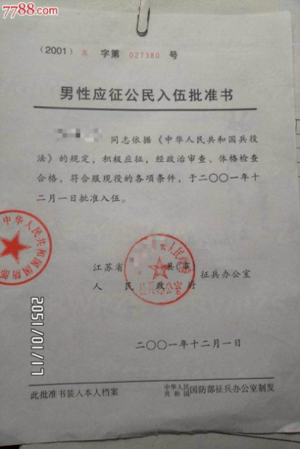

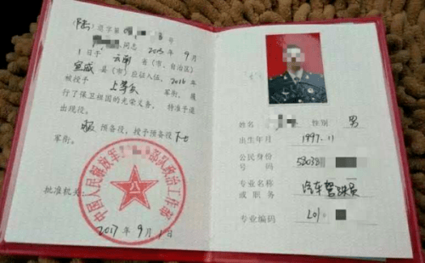

10.现役军人考生报考研究生考试除上述4～7对应类别应该提交的材料外还须上传：（1）军人身份证件；（2）其他证明。

11．报考“少数民族高层次骨干人才计划”的考生除上述4～7对应类别应该提交的材料外，还须上传本人《2021年少数民族高层次骨干人才计划考生登记表》原件。

**特别提醒：考生提交材料务必真实、有效，如因提供虚假材料，后期不能考试、录取的责任由考生本人承担。**

考生提交的所有确认材料照片不小于80K，对考生提供的无法清晰、准确辨识的照片，将置为“审核不通过”，考生须重新提交照片材料进行审核。

四、考试资格审查

1.报考点根据教育部规定，对考生报考信息和网上确认材料进行全面审查，确定考生的考试资格。

2.考生填报的报名信息与报考条件不符的，不得准予考试。网上学历（学籍）校验未通过的考生，要在规定时间内提供权威机构出具的认证报告，否则不得准予考试。

五、打印准考证

2020年12月19日至12月28日，考生可凭网报用户名和密码登录“研招网”自行下载打印《准考证》。《准考证》使用A4幅面白纸打印，正、反两面在使用期间不得涂改或书写。考生凭下载打印的《准考证》及本人有效居民身份证参加初试和复试。请考生务必妥善保管个人网报用户名、密码、《准考证》及有效居民身份证等证件，避免泄露丢失造成损失。

附件：

网上确认图像采集标准

1.本人近三个月内正面、免冠、无妆、彩色头像电子证件照（白色背景，用于准考证照片）；

2.仅支持jpg或jpeg格式，建议大小不超过10M，宽高比例3:4；

3.正脸头像，人像水平居中，人脸的水平转动角，倾斜角，俯仰角应在±10度之内。眼睛所在位置距离照片上边沿为图像高度的30%-50%之间。头像左右对称。姿态端正，双眼自然睁开并平视，耳朵对称，嘴巴自然闭合，左右肩膀平衡，头部和肩部要端正且不能过大或过小，需占整张照片的比例为不小于2/3；

4.脸部无遮挡，头发不得遮挡脸部、眼睛、眉毛、耳朵或造成阴影，要露出五官；

5.照明光线均匀，脸部、鼻部不能发光，无高光、光斑，无阴影、红眼等；

6.人像对焦准确、层次清晰，不模糊；

7.请不要化妆，不得佩戴眼镜、隐形眼镜、美瞳拍照；

8.图像应真实表达考生本人近期相貌，照片内容要求真实有效，不得做任何修改（如不得使用PS等照片编辑软件处理，不得对人像特征（如伤疤、痣、发型等）进行技术处理，不得用照片翻拍）；

9.请务必谨慎上传符合上述全部要求的照片，否则会影响审核。